МКОУ «Санчинская СОШ»
Справка
по проведенному антитеррористическому мероприятию.
Тема : День солидарности в борьбе с терроризмом.
Дата – 6.09.2018г
Цели мероприятия:
- Акцентировать внимание воспитанников на необходимость проявления бдительности с целью профилактики совершения террористических актов;
- Содействовать формированию толерантности, предупреждению межнациональной розни и нетерпимости;
- Проявлять чувство милосердия к жертвам терактов (на примере г. Беслан);
- Ознакомить воспитанников с основными правилами поведения в условиях теракта и захвата “в заложники” (памятка каждой семье).

План
- Вступление – зам дир по ВР Закарьяева Ф.Ш.
- Выступления уч-ся школы – Мамаева – 11 кл, Агашерипова – 11 кл, Джаватова – 10 кл, ,
Дебелова З – 8 кл, Керимова А. – 9 кл
- Выступления : Азизов Руслан Мурадович – главный специалист Антитеррористической комиссии адм МР «Кайтагский район»
Ибрагимов Тагир Бейбулатович – ачальник уполномочу ч полиции и по делам несоверш ОМВД России по Кайтаг скому району.
Эльжесов Буньямин Багатирович – имам с Санчи.
Асхабов Шарапутдин А. –предс админ района
Саламов Гасан М – ОГИБДД ОМВД России по Кайтагскому району.
Алисултанов К.М.- УУП ОМВД России по Кайтагскому Району.
Меджидов Арсен С.- инспектор ПДН, капитан полиции
- Выстпления волонтеров – о жи зни и поступке героя России Магомеда Нурбагандова
- Заключение – дир-р школы Нахбаров З.М.
В школе ведётся целенаправленная работа по противодействию идеологии
терроризма и экстремизма.
В целях обеспечения безопасности в школе установлены системы
видеонаблюдения, а также круглосуточное дежурство. Во внеурочное время-
это технический персонал, дежурный учитель, которыми контролируется
пропускной режим, в ночное время-сторож. С работниками школы регулярно
проводятся инструктажи. Составляются графики дежурства, которые
утверждаются директором школы. В целях выполнения плана мероприятий
по противодействию терроризму, обеспечивается контроль вносимых грузов
на территорию школы. Также не допускается бесконтрольное пребывание
посторонних лиц. При входе в школу оформлен уголок « Терроризм – угроза обществу»,
Открыла мероприятие зам дир по ВР Закарьяева Ф.Ш.
1 сентября 2004г
г. Беслан.
Северная Осетия.
Праздник 1 сентября.
Ничто не предвещало беды. Счастливые родители. Цветы, банты, песни, шары. Все вошли в школу. И начался тот ужас!
Около 1200 человек находятся в спортзале и другиз заминированных классных помещениях школы. Там, учителя, родители, гости.
Мы слишком часто слышим в последние годы это страшное слово – терроризм, что в переводе означает ужас, страх. Именно эти чувства преследовали детей в это время в этой школе. Дети видели смерть в лицо. Прошло 17 лет. Именно с этим событием связана дата 3 сентября – День солидарности в борьбе с терроризмом.
Итог этого террористического акта –
1200 заложников.
334 погибших
Из них 186 детей
17 учителей
111 родственников
Было много тер актов за все время . но это отличается особенной жестокостью и нечеловечностью
Уч-ся Санчинской СОШ зачитали стихи на данную тематику.
Затем было предоставлено слово гостям мероприятия.
ходе беседы рассмотрели опасные и страшные явления, как терроризм и экстремизм. Отметили цели террористических организаций: нанесение ударов, в том числе психологических, наиболее успешным странам; нанесение ущерба государственной собственности и собственности частных лиц; запугивание людей и их уничтожение; нанесение ущерба мирным отношениям между государствами и людьми. Террористические акты приносят массовые человеческие жертвы; разрушают материальные и духовные ценности, не поддающиеся восстановлению; сеют вражду между государствами и народами; провоцируют войны. Обсудили с ребятами, как можно обезопасить себя от такого явления, как терроризм. Зачитали основные нормативные правовые акты, где определено и упоминается понятие “экстремизм». Сделали вывод, что идеология терроризма и экстремизма - это подмена принятых в нормальном обществе ценностей, понятий о справедливости и чести.
Ибрагимов Тагир – начальник по делам несовершеннолетних рассказал о действиях населения при угрозе теракта, действия при обнаружении взрывного устройства, указал признаки наличия взрывного устройства, перечислил меры по противодействию терроризма.
Майор полиции Алисултанов К.М. и инспектор полиции Меджидов А.С говорили с детьми о правилах дорожного движения, об осторожности на дорогах, противопожарной безопасности. Закрепили алгоритм действий в условиях чрезвычайной ситуации при угрозе или осуществлении террористического акта.
Все сказанное было направлено на сохранении здоровья уч-ся и работников школы.
Затем выступили волонтеры с Маджалис. Они рассказали о героическом поступке Героя России Магомеда Нурбагандова.
Затем зам дир-ра по ВР Закарьяева Ф.Ш. рассказала присутствующим о героизме в бою с террористами уроженца с Санчи Анвара Гаджигереева. Он был убит в Цумадинском районе при проведении поисково-спасательных работ. Остались дети и родители, убитые горем.
Почтили память минутой молчания.
В завершении директор школы Нахбаров З.М поблагодарил гостей и участников акции за их интересные и содержательные вступления. Пожелал всем здоровья и мира.
Были розданы памятки «Я за мирный Дагестан».

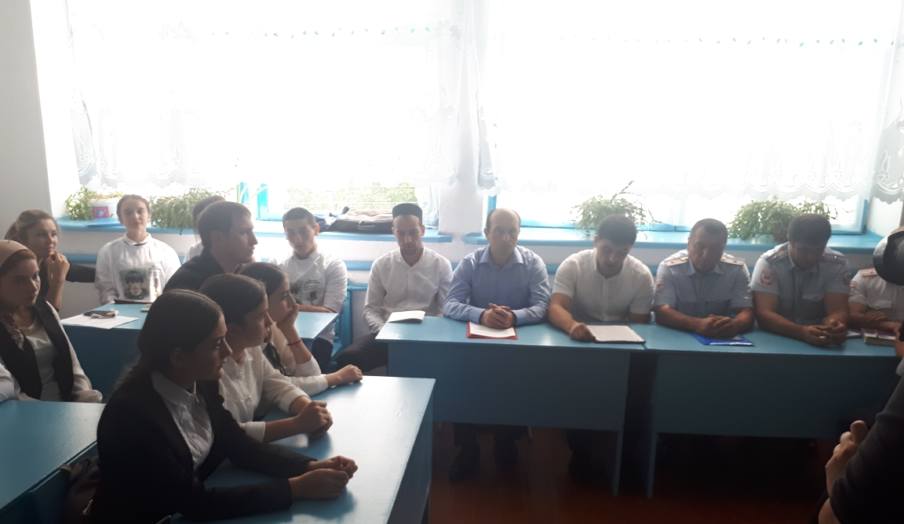

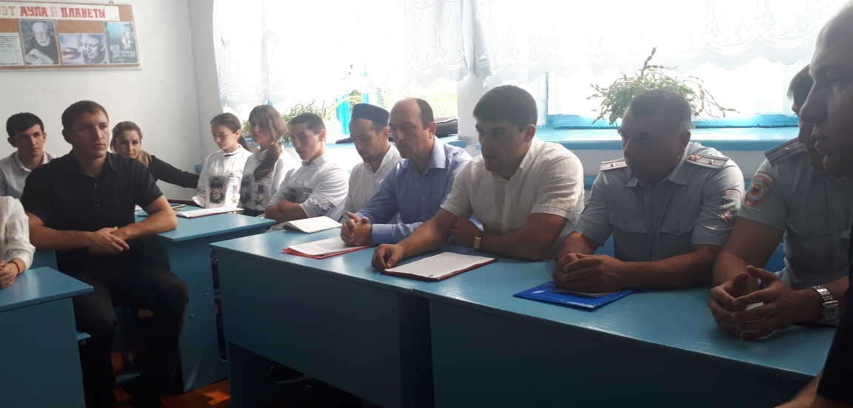

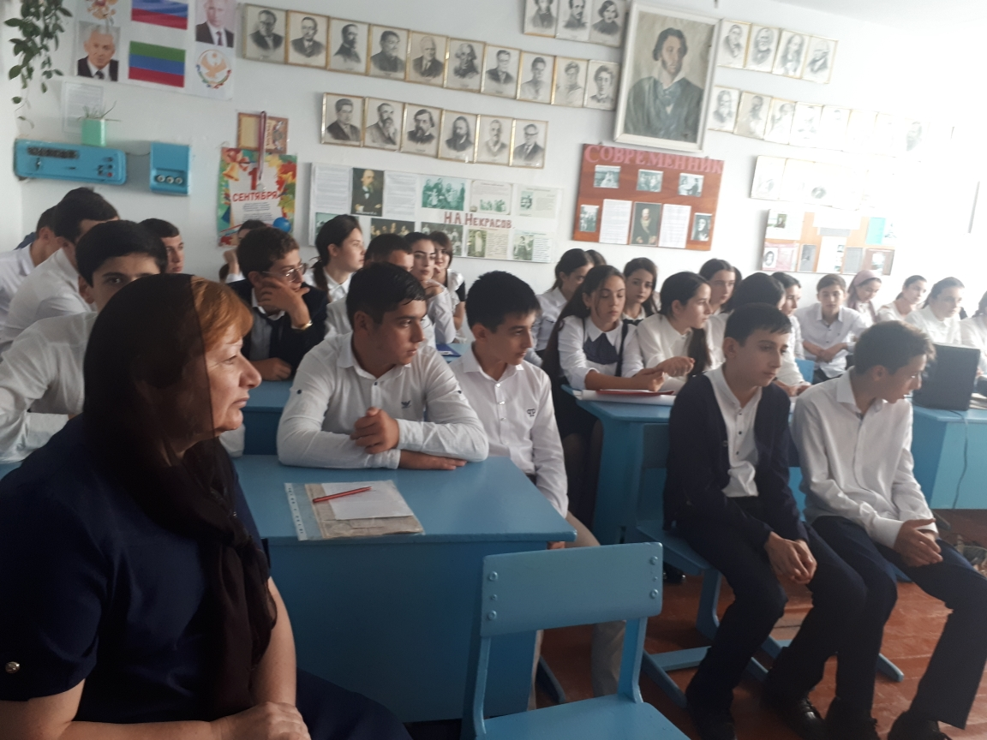
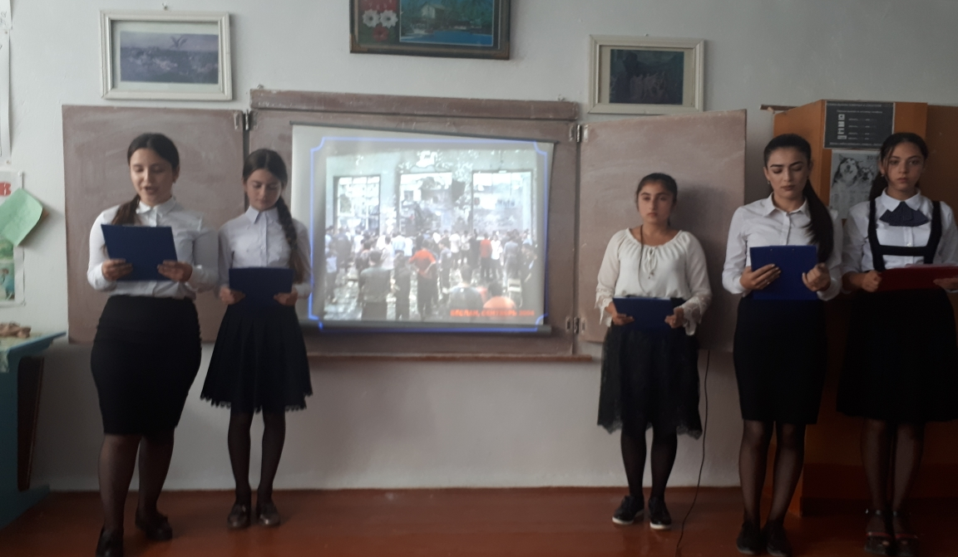
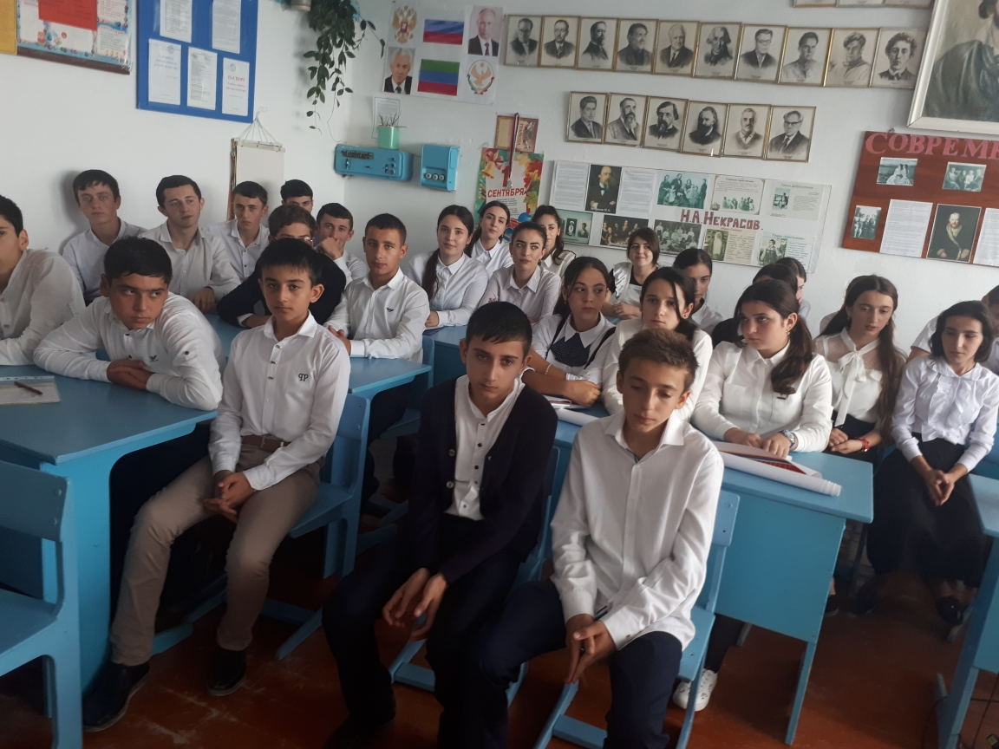
Директор МКОУ «Санчинская СОШ» ________________Нахбаров З.М.
Зам дир по ВР _______________________________Закарьяева Ф.Ш.

